Общие правила безопасности  К террористическому акту невозможно подготовиться заранее, поэтому следует быть настороже всегда. Следует проявлять особую осторожность на многолюдных мероприятиях с тысячами участников, в популярных развлекательных заведениях, торговых центрах.  • Обращайте внимание на подозрительных людей, предметы, на любые подозрительные мелочи  • На подозрительные телефонные разговоры рядом стоящих лиц  • На сдаваемые или снимаемые по соседству квартиры, подвалы, подсобные помещения, склады, вокруг которых наблюдается странная активность  • Остерегайтесь людей с большими сумками, баулами и чемоданами, особенно, если они находятся в неожиданном месте (например, с баулом в кинотеатре или на празднике). Несмотря на то, что этот человек, скорее всего, окажется туристом или торговцем, все же лишняя осторожность не повредит)  • Не поднимайте забытые посторонними людьми вещи: сумки, мобильные телефоны, кошельки и т.п.  • Будьте особо бдительными и остерегайтесь людей, одетых не по сезону. Если вы видите летом человека, одетого в плащ или толстую куртку – будьте особенно осторожны – под такой одеждой террористы чаще всего прячут бомбы. Лучше всего держаться от него подальше и обратить на него внимание сотрудников правоохранительных органов  • Специалисты сообщают, что смертник, готовящийся к теракту, обычно выглядит чрезвычайно сосредоточено, губы плотно сжаты, либо медленно двигаются, как будто читая молитву  • В семье надо разработать план действий при чрезвычайных обстоятельствах. У всех членов семьи должны быть номера телефонов, адреса электронной почты друг друга для срочной связи. Также необходимо назначить место встречи, где вы сможете встретиться с членами вашей семьи в экстренной ситуации. В случае эвакуации, обязательно возьмите с собой ваш набор предметов первой необходимости и документы.  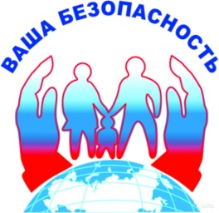  Что бы ни случилось, мы должны знать, как не стать жертвой террористов.  1. Быть осмотрительными (если увидели пакет, коробку, чемодан)  2. Какие действия надо применять при обнаружении подозрительных предметов (не трогать, не вскрывать, поставить в известность администрацию)  3. Если вы услышали выстрелы, находясь дома? Ваши действия? (не входить в комнату, со стороны которой слышаться выстрелы, не стоять у окна, позвонить по телефону 112)  4. Если прогремел взрыв. Ваши действия? (упасть на землю пол, если ранило, дождаться спасателей, оказать помощь)  5. Если оказались в заложниках. Ваши действия (помнить главное – остаться жить : не допускать истерик, не пытаться оказать сопротивление. Выполнять все команды. Ничего не предпринимать без разрешения, помните, что спецслужбы начали действовать.  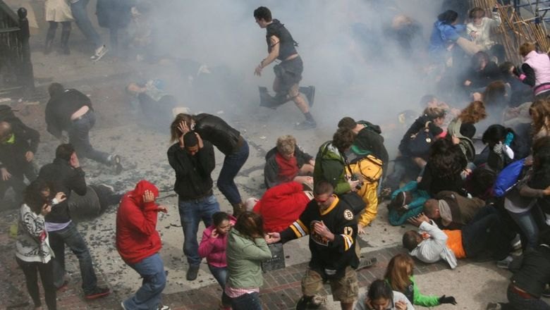  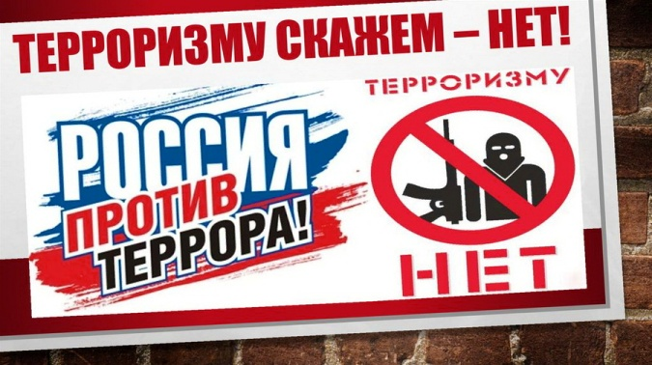  Как выявить террориста: террористы, как правило, действуют скрытно, стараясь не попадаться на глаза ни правоохранительным органам, ни простым гражданам. Но их деятельность вполне может показаться необычной или подозрительной. Если признаки странного поведения не находят естественного объяснения, немедленно сообщите об этом в силовые структуры. Будьте внимательны, постарайтесь запомнить приметы этих людей, отличительные черты их лиц, одежду, имена, клички, возможные шрамы и татуировки, особенности речи и манеры поведения, тематику разговоров и т.д. Не пытайтесь их останавливать сами, иначе вы можете стать их первой жертвой. | ТЕРРОРИЗМ- это убийства, поджоги, взрывы, захват заложников. Там, где террор, там смерть, искалеченные люди.  ТЕРРОРИСТЫ- это группа людей, которая совершает теракты. Это крайне жестокие люди, которые любыми способами хотят запутать нас.  Все они- преступники, хотя очень часто прячутся за красивыми словами. Но этим словам верить нельзя. Они совершают теракты. Их задача –подчинить государство, его органы, всю общественность, заставит их выполнить требования террористов и стоящих за ними лиц и организаций.  ТЕРАКТ не знает заранее свои жертв, ибо направлен против государства, но всегда при этом страдают люди.  Уважаемые родители!  Вы отвечаете за жизнь и здоровье ваших детей. Разъясните детям, что любой предмет, найденный на улице или в подъезде, может представлять опасность.  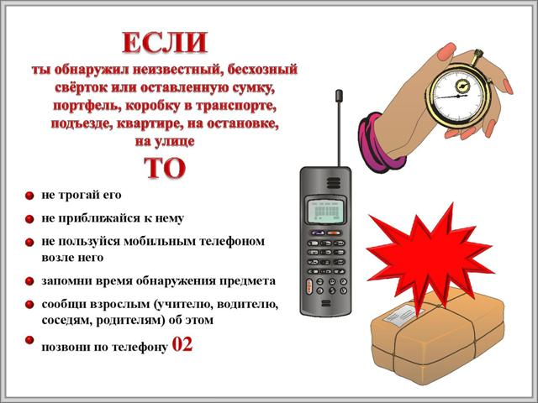  ПОМНИТЕ! Террористические группы могут установить взрывные устройства на объекте в самых неожиданных местах (в подвалах строящегося здания, в местах массового скопления людей, трансформаторных будках, в припаркованных машинах, на рабочих местах т.д.).  Правильные, грамотные действия каждого гражданина могут предупредить террористический акт, значительно снизить его последствия, сохранить Вашу жизнь и жизнь других.  Уважаемы родители, объясните детям,  что необходимо сообщать взрослым или сотрудникам полиции: 1. О бесхозных вещах; 2. О подозрительных предметах в общественном предметах в подъезде, транспорте, дома или в детском саду; 3. Объясните детям, что во всех перечисленных случаях необходимо: • Не трогать, не вскрывать, не передвигать находку; • Отойти на безопасное расстояние; • Сообщить о находке сотруднику полиции.  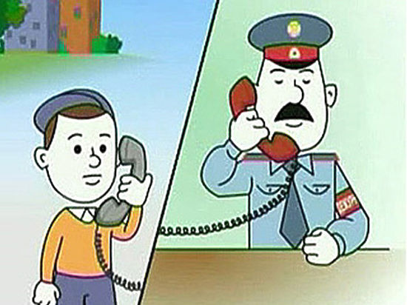  Обязательно проводите с детьми дома разъяснительные беседы о недопустимости: 1. Пользоваться незнакомыми предметами, найденными на улице или в общественных местах; 2. Брать у незнакомых людей на улице сумки, свертки, игрушки и т.д.  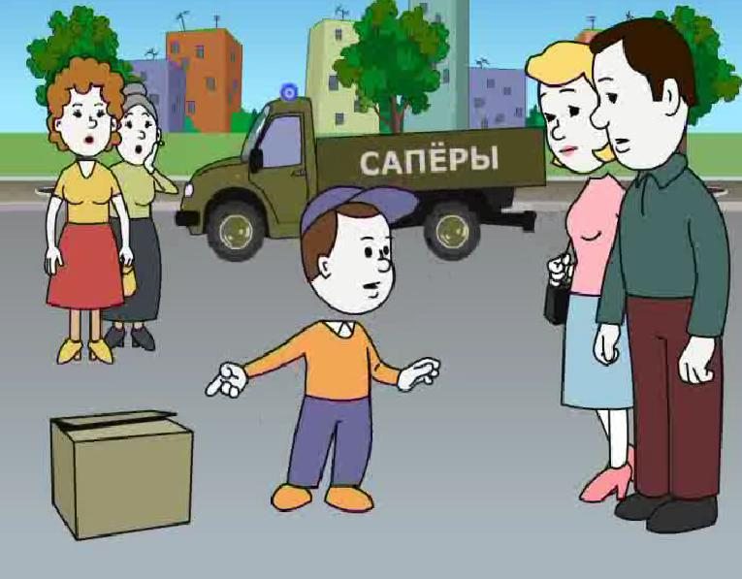  Об опасности взрыва можно судить по следующим признакам:  1. Наличие неизвестного свертка или какой-либо детали в машине, на лестнице, в квартире и т.д.;  2. Натянутая проволока или шнур;  3.Провода или изолирующая лента, свисающие из-под машины;  4.Чужая сумка, портфель, коробка, какой-либо предмет, обнаруженный в машине, у дверей квартиры, в подъезде. | 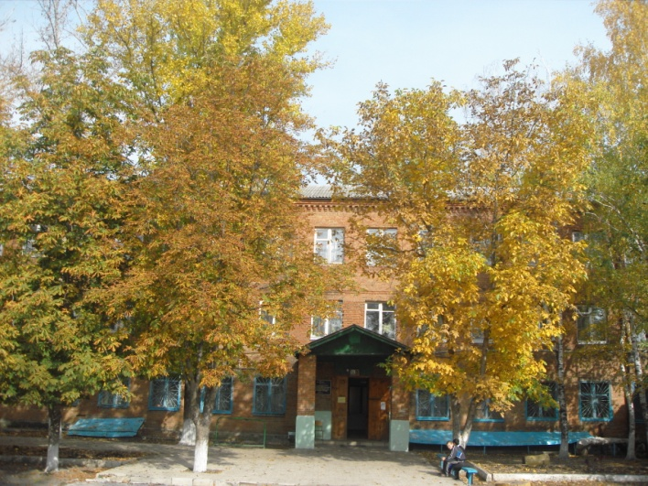  Буклет для родителей начальных классов  Мы против террора!  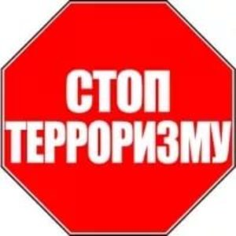  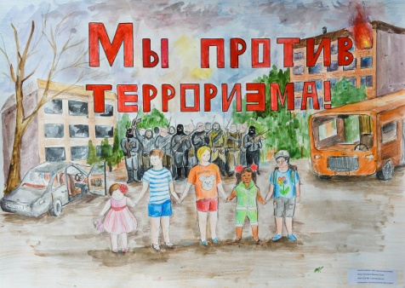  Телефоны экстренных служб:  01-служба спасения;  02- полиция;  03- скорая медицинская помощь.  Вызовы по мобильному телефону:  011-служба спасения;  022- полиция;  033- скорая медицинская помощь.  